Anexa 1

Tabel cu identificatori pe conturile de baze de date științifice
pentru toate cadrele didactice / toți autorii cu afiliere la Universitatea din Oradea

Autorii care au mai multe profiluri de Scopus și/sau Web of Science, trebuie să facă demersurile pentru a unifica conținutul acestora, în așa fel încât să rămână cu un singur profil pe fiecare dintre aceste două platforme. Până la finalizarea acestui demers vă rugăm să completați toate ID-urile profilurilor existente.
Nume prenume | Facul  tatea | Web of Science Researcher ID | SCOPUS Researcher ID | ORCID  Researcher ID | BRAINMAP  Researcher ID + | GOOGLE  SCHOLAR  link profil
BUNGĂU Constantin | IMT | F-9340-2014 | 55597463200 57205071587 | 0000-0003-3793-6905 | U-1700-039E-6003  [dovada privind înregistrarea în cadrul platformei constă într-o captură de ecran pentru fiecare autor  (salvat fișier individual format .jpg sau .pdf salvat cu numele autorului:  BUNGĂU Constantin_ID)  care se va face după autentificarea în platforma brainmap.ro și va conține regiunea de ecran în care apare numele, afilierea la UO și ID-ul] | ‬‬‬‬‬‬‬‬https://scholar.google.com/citations?hl=ro&user=rEAvylQAAAAJ

Data, numele, prenumele și semnătura celui care a completat tabelul ..........................................................
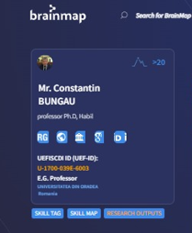
Bungau Constantin_ U-1700-039E-6003

